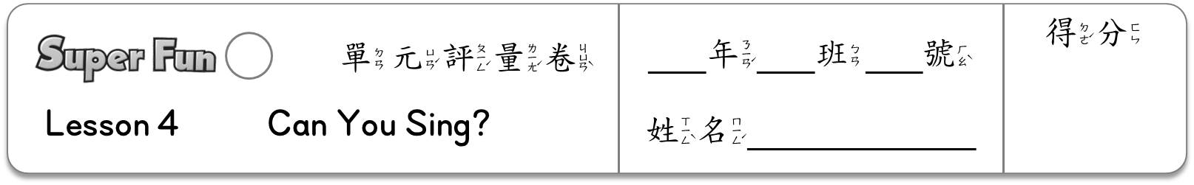
2

一、Listen and Choose 仔細聽，選出空格中字母
發音不同的單字。（每題3分，共18分）
❶( ) (1) h__p (2) c__p (3) t__p
❷( ) (1) b__g (2) r__g (3) t__g
❸( ) (1) l__t (2) n__t (3) h__t
❹( ) (1) s__p (2) m__p (3) c__p
❺( ) (1) p__p (2) h__p (3) n__p
❻( ) (1) n__p (2) l__p (3) s__p

二、Listen and Mark O or X 仔細聽，錄音內容與
圖片內容相符畫O，不符畫X。
（每題3分，共18分）
❶( )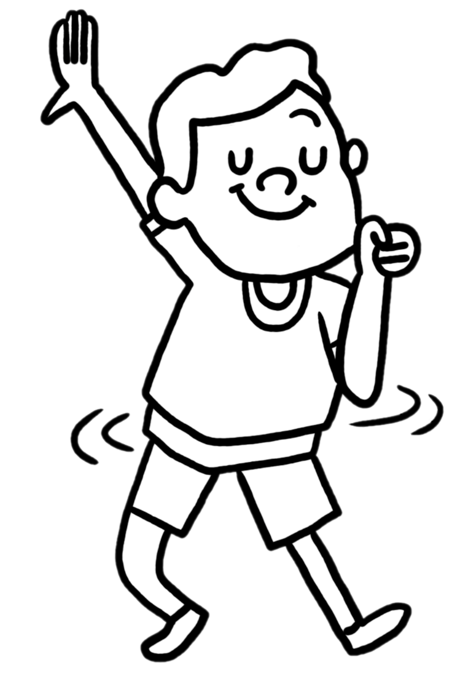 ( )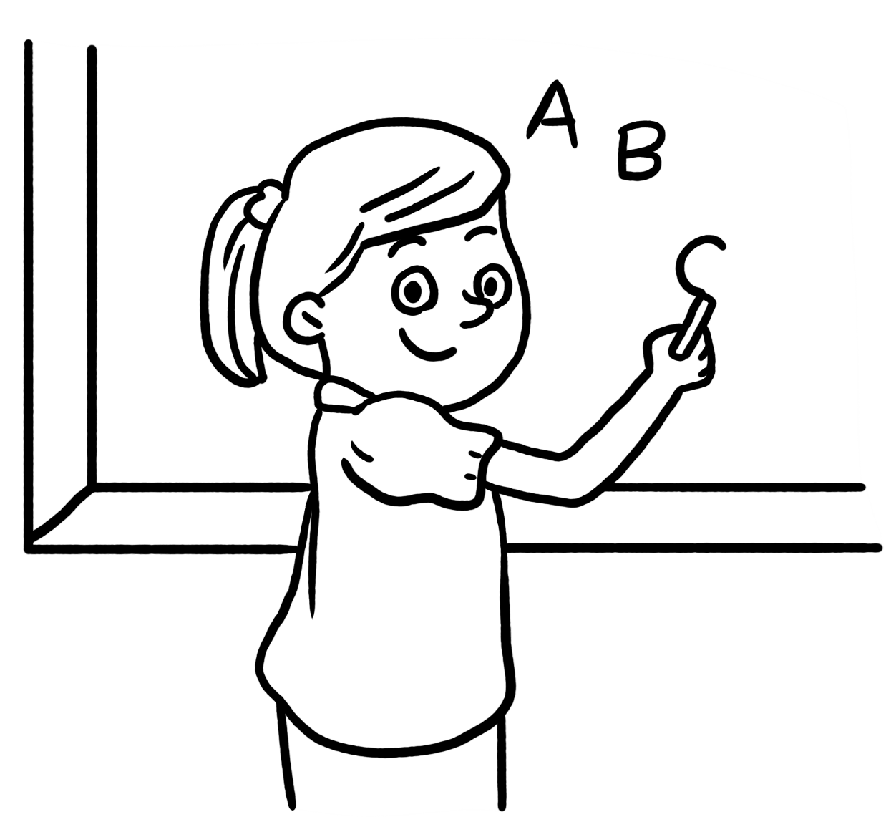
❸( ) ( )
❺( ) ( )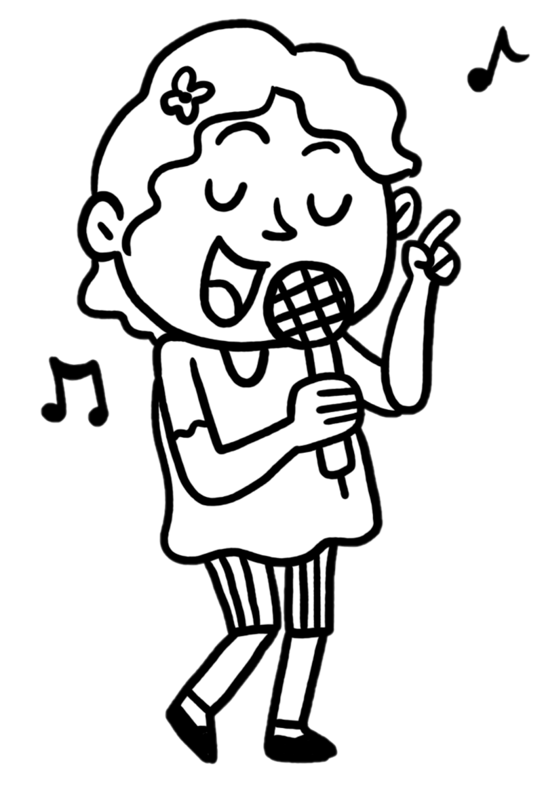

三、Listen and Choose 仔細聽，選出最適當的
回應句。（每題4分，共20分）
❶( )
(1) Yes, I am.
(2) Yes, I can.
(3) I’m Ken.
❷( )
(1) That’s OK.
(2) No, I can’t.
(3) I can read, too.
❸( )
(1) Yes, it is. It’s a lion.
(2) No, I can’t. But I can sing.
(3) No, I can’t. But I can dance.
❹( )
(1) Goodbye.
(2) Good job.
(3) Good morning.
❺( )
(1) Yes, I can.
(2) No, I can’t. But I can draw.
(3) No, it isn’t. It’s a tiger.

四、生活情境—是非題：We Can Help社區服務隊要
籌辦音樂劇表演，每位隊員都要填寫個人資料
表。仔細聽對話，若與表格資料相符，請在作答
框內畫O，不符則畫X。（共4分）
( ) 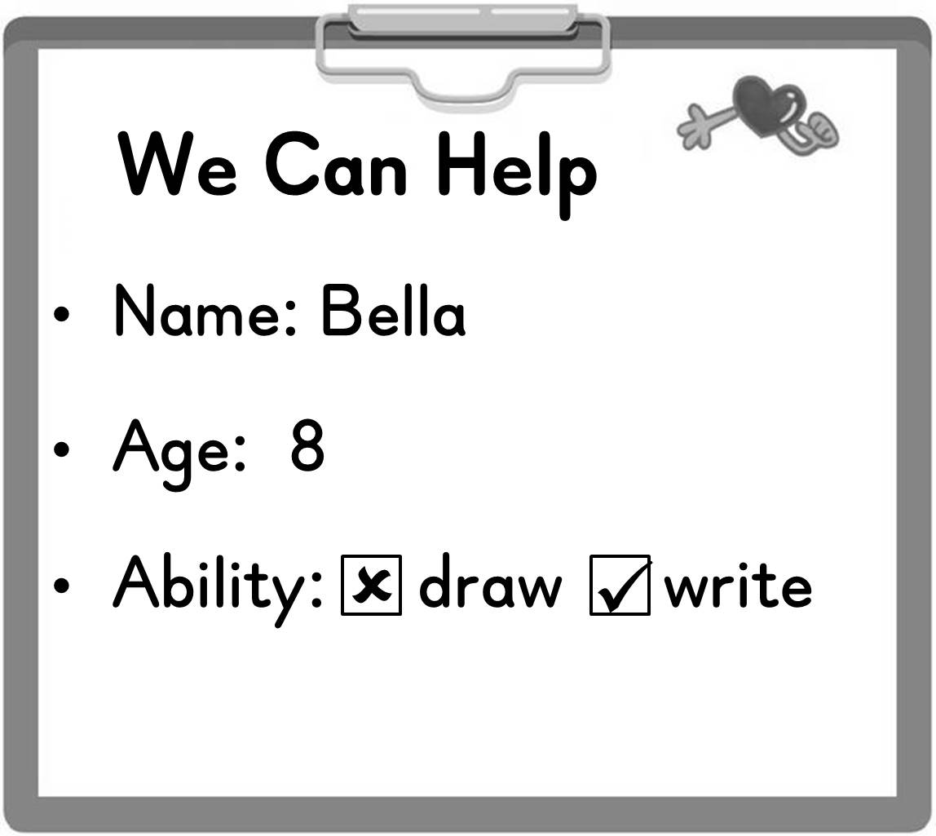

五、Read and Circle看圖並讀一讀，圈出含有提示
字母發音的單字圖。（每題2分，共10分）
❶ -ag → 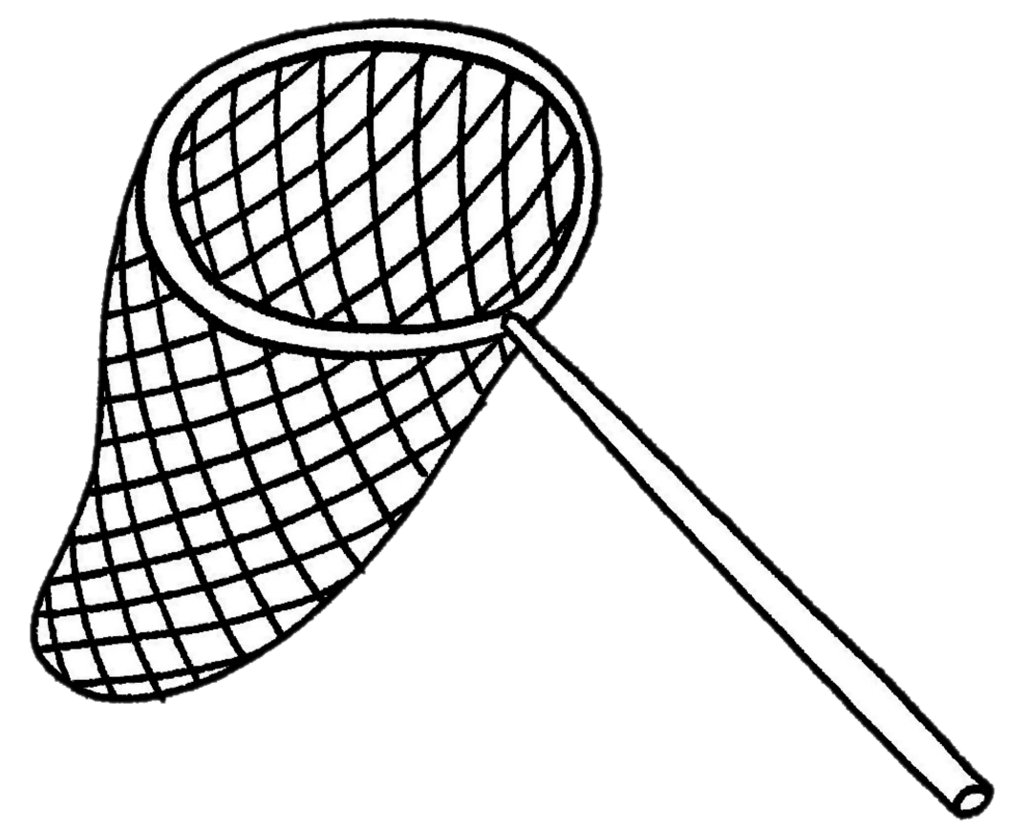 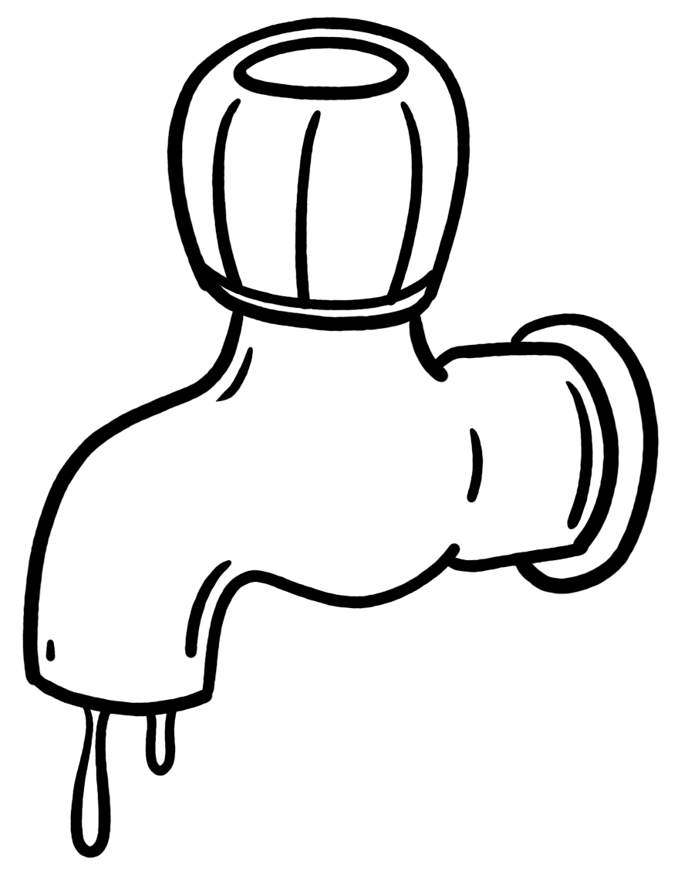 
❷ -it →  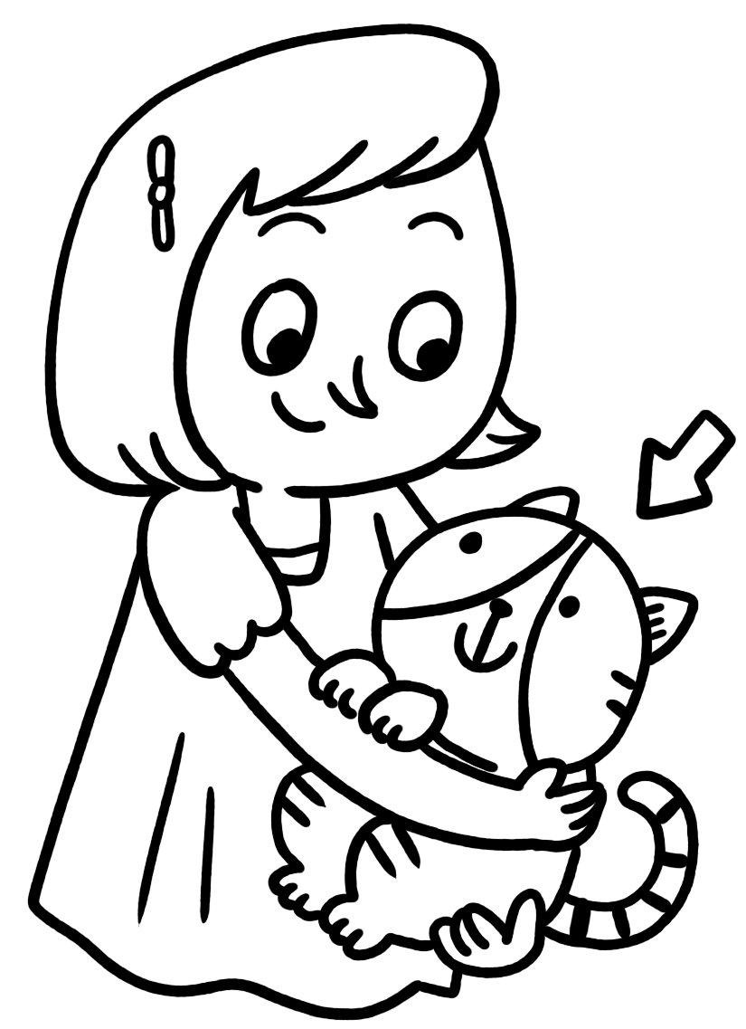 
❸ -op →  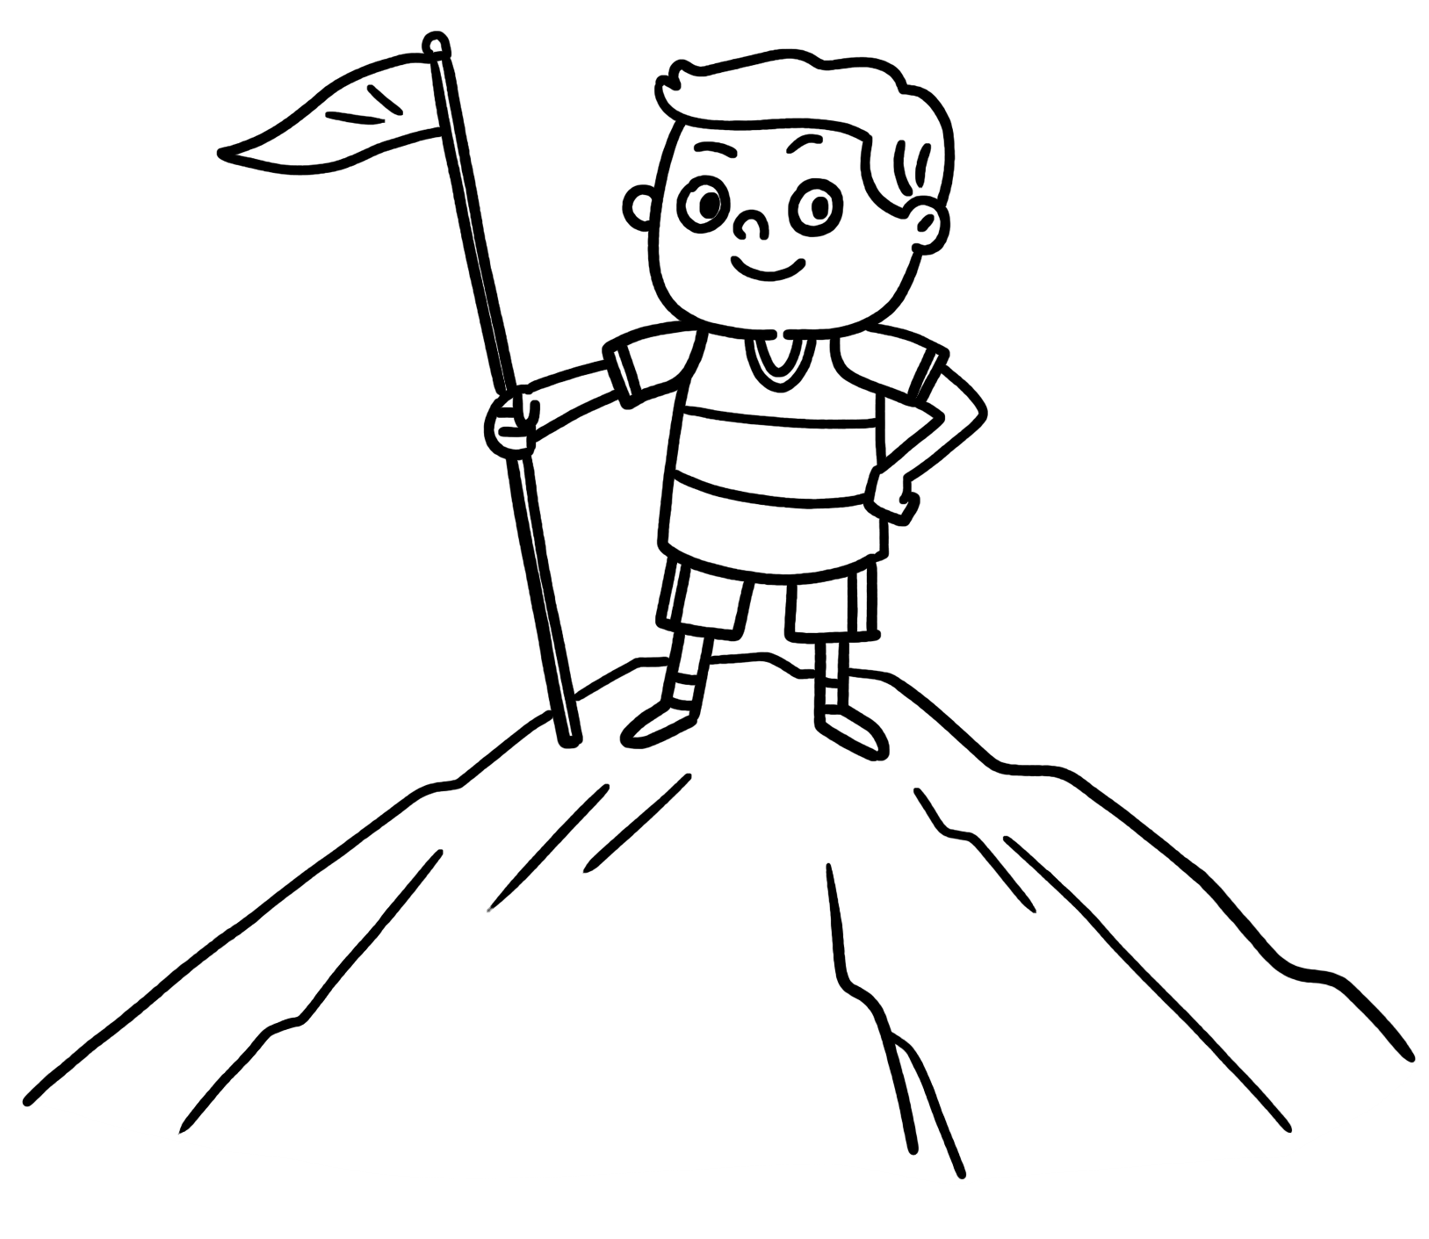 
❹ -ug →  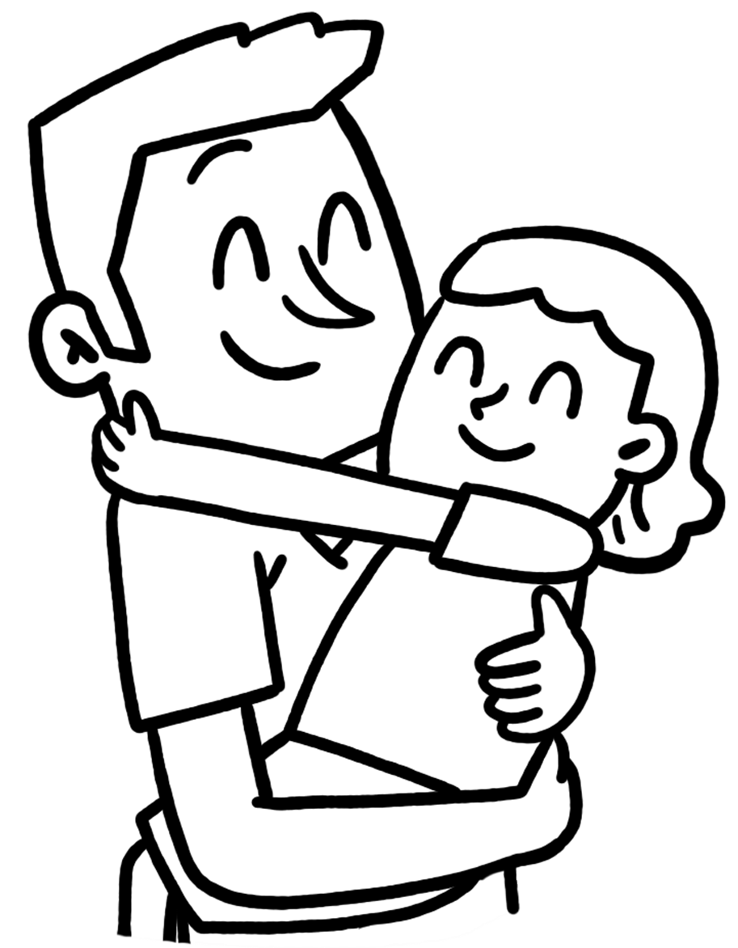 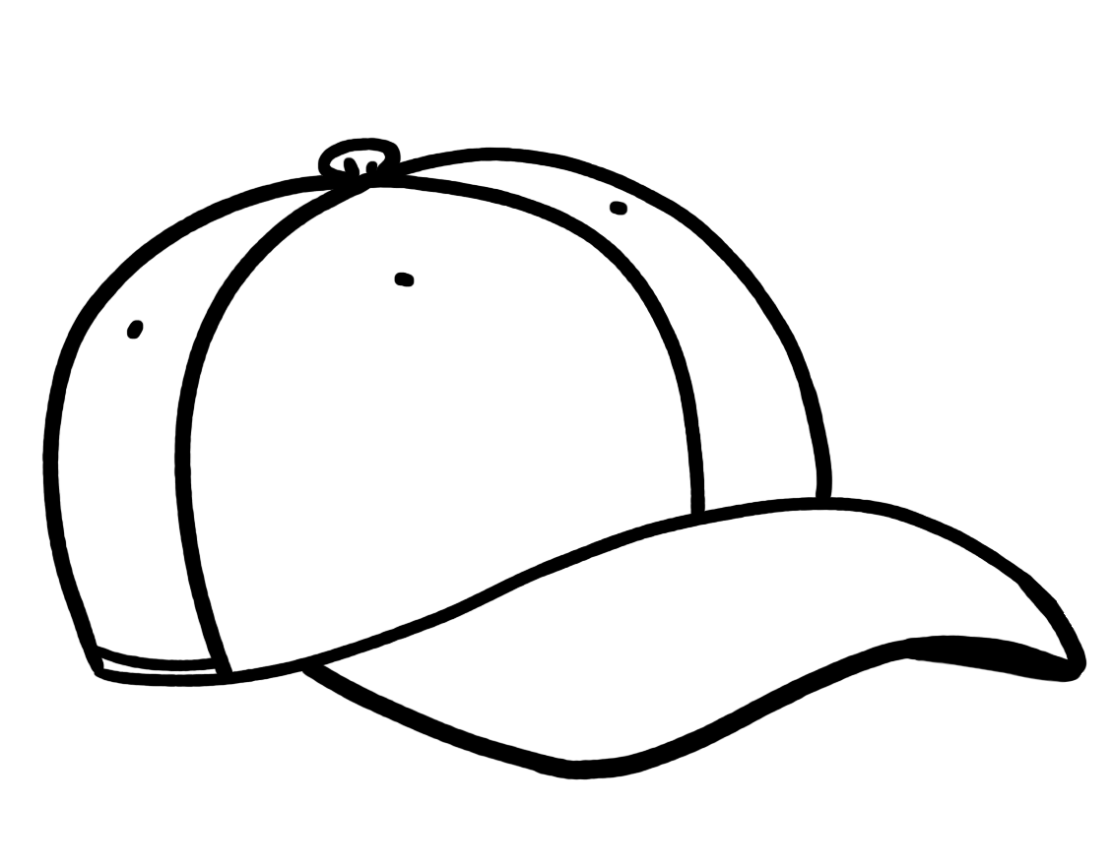
❺ -ap → 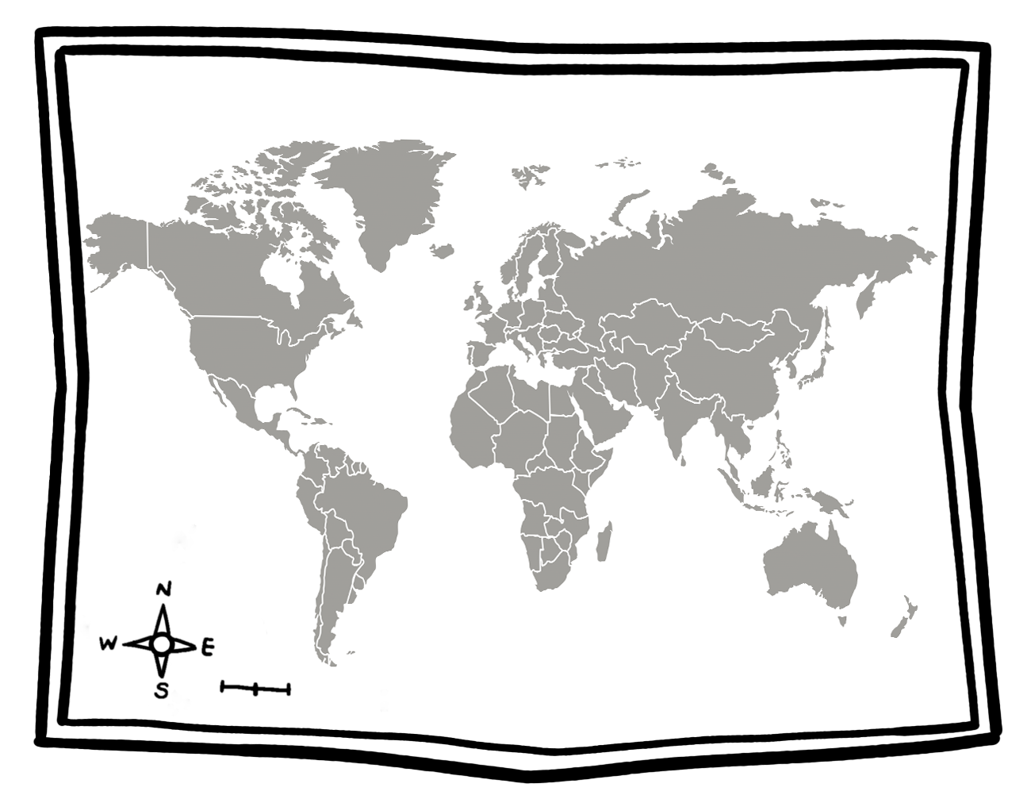 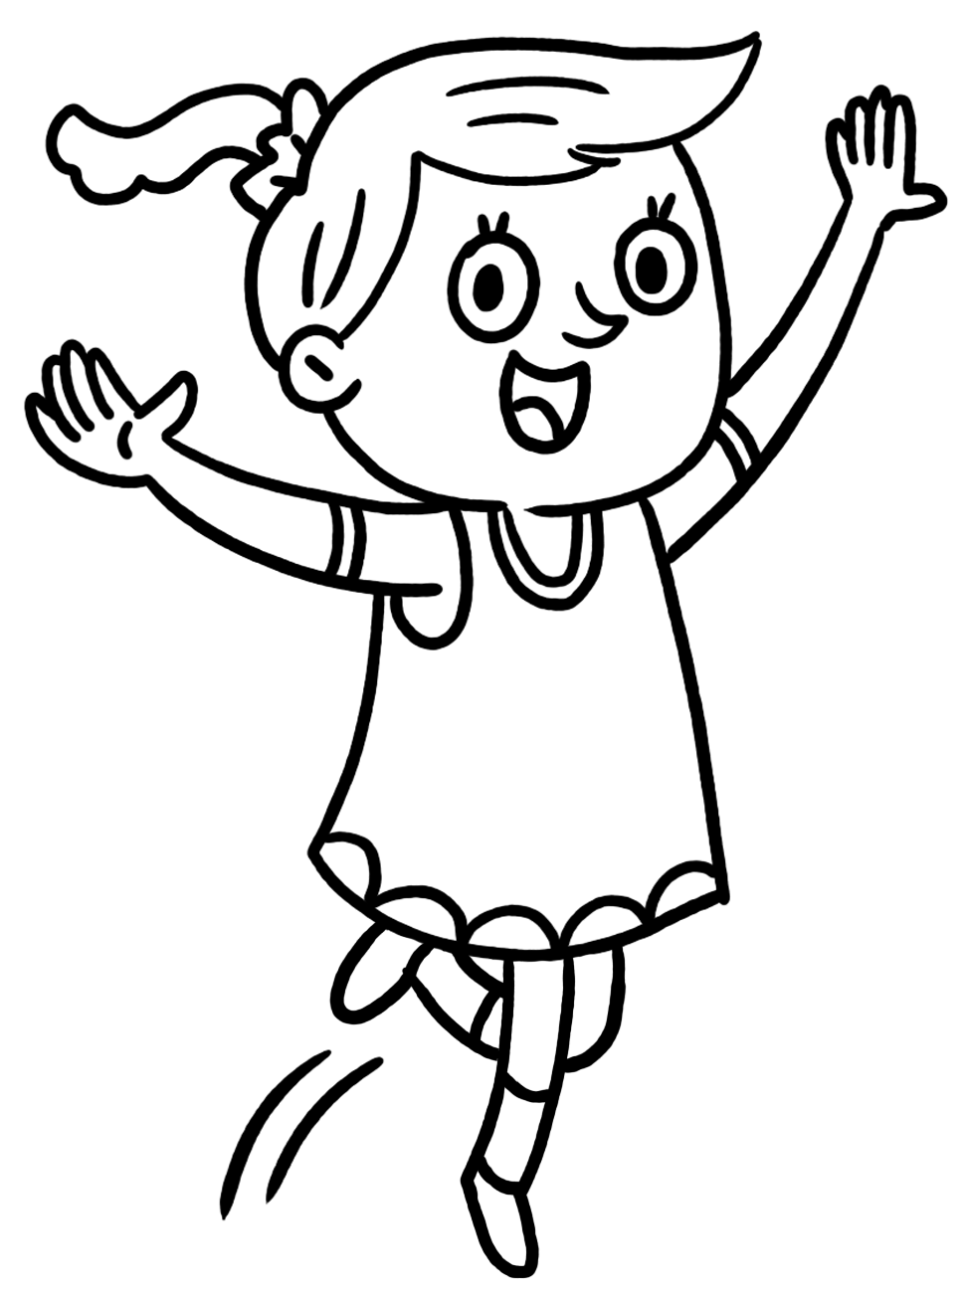 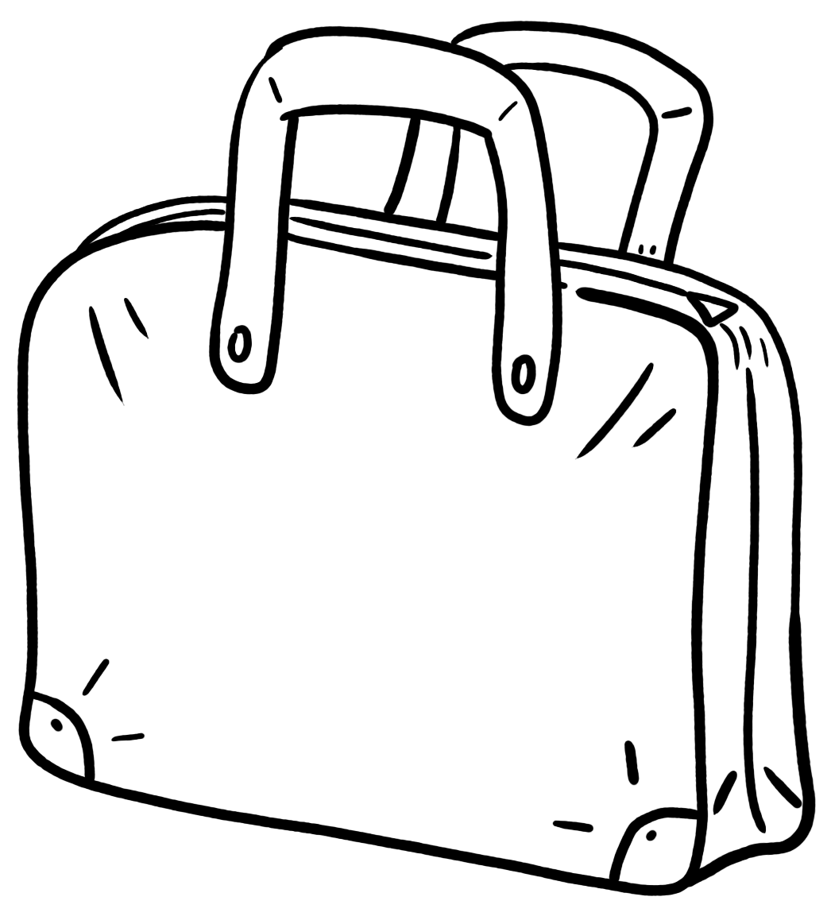

六、Read and Write 讀一讀，抄寫最符合圖意的
單字。（每題3分，共15分）
❶ draw / read / dance
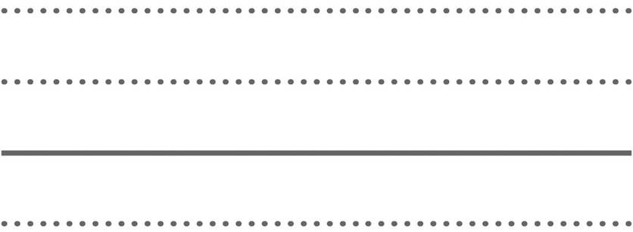

❷ dance / read / sing
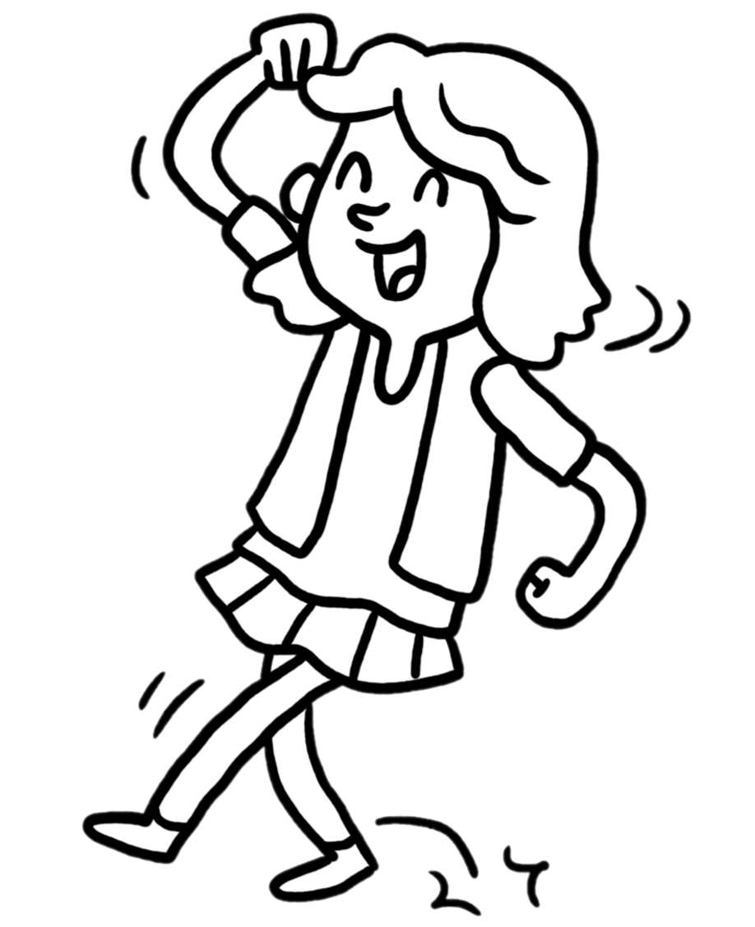

❸ sit / dance / sing
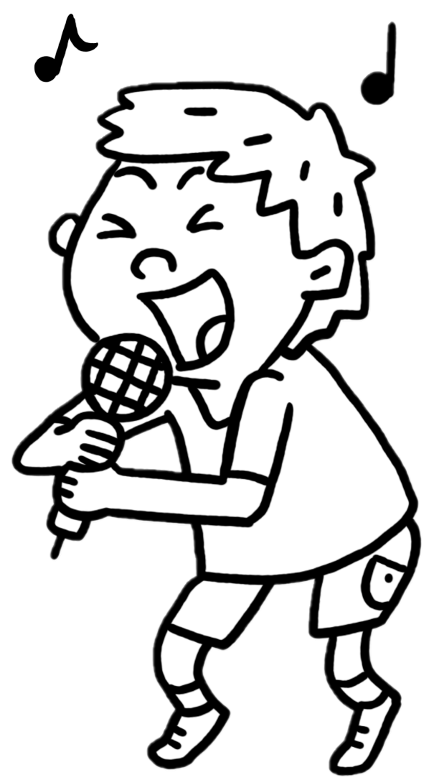

❹ sing / write / draw
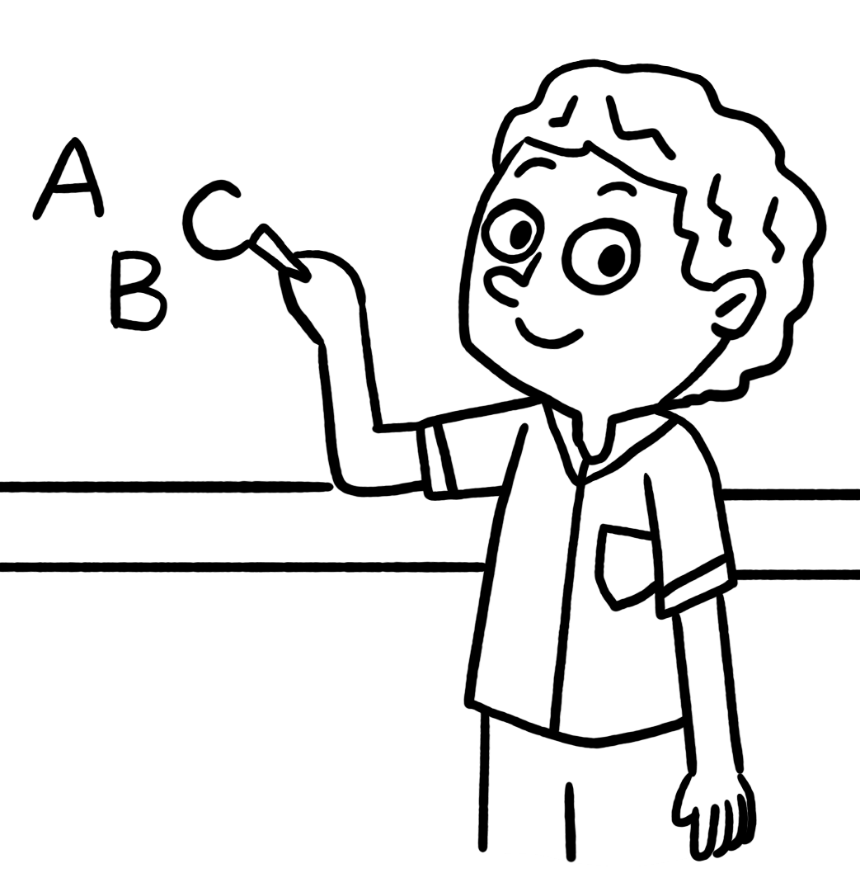
❺ dance / read / write

七、Read and Choose 讀一讀，選出缺空的字，
完成句子或對話。（每題3分，共15分）
❶ A: Can you write?
B: No, _____.

( ) (1) I can
(2) I can’t
(3) I’m not

❷ A: I can’t sing. But I can _____.
B: Good job.

( ) (1) sing
(2) blue
(3) dance

❸ A: Can you _____?
B: Yes, I can.

( ) (1) read
(2) ruler
(3) red

❹ A: Is it a bear?
B: Yes, _____.

( ) (1) it’s
(2) it is
(3) I can

❺ A: Sorry. I can’t write.
B: _____ OK. I can help.

( ) (1) This
(2) That’s
(3) What’s

